大規模野外音楽フェスティバル救護所における
ベッド・椅子リアルタイム管理 Web アプリケーションの構築と運用報告
— 4 救護所・15 名の参加医師による水平分散運用 —
○○ ○○1)，○○ ○○1)2)，○○ ○○1)
1)○○大学病院 救急科 2)○○大学大学院 ○○学

キーワード：マスギャザリング医療，野外音楽フェスティバル，ICT，ベッド管理，Firebase，リアルタイム同期

抄 録
【はじめに】大規模野外音楽フェスティバルでは、分散配置された複数の救護所間のベッド・椅子の空き情報と傷病者トリアージ状況を、リアルタイムかつ共通に把握できる仕組みが必要である。既存の紙運用やトランシーバによる口頭運用では、拠点間の空床把握に時間を要し、トリアージ区分の俯瞰と事後集計にも制約が大きい。
【目的】4 救護所・参加医師 15 名の体制下で動作する、ブラウザのみで稼働するベッド・椅子リアルタイム管理 Web アプリケーションを設計・実装し、フェスティバル救護所での運用を通して有用性と課題を検証した。
【方法】システム本体は単一のクラウド共有データベース（Google Firebase Realtime Database）を Google Authentication と組み合わせたバックエンドとし、フロントエンドは静的 HTML/CSS/JavaScript で GitHub Pages へ配置した。ベッド・椅子の状態（empty / 緑・黄・赤の 4 区分）をリッスン方式（onValue の常時接続イベント駆動）で全端末に同期し、すべての書き込みを Firebase Realtime Database Rules と audit log に記録した。
【結果】4 救護所の医師端末(iPad / iPhone / PC)が、すべて同一のクラウドデータベースを共有しながら動作し、1 件の書き込みからおおむね数百 ms 以内に全画面のベッド・椅子状態およびトリアージ区分が自動更新された。退所時の滞在時間は自動計算され、退所記録として保管された。患者識別子には「西暦-開催日-連番」形式を採番し、拠点間の状態変化と履歴を一意に追跡可能とした。
【考察】水平分散・共用型の情報基盤は、中央管制役や統括者の設置を要さずに拠点間の空床・重症者把握を可能とし、紙・トランシーバ運用に比べて情報共有の即時性と記録の完全性を改善した。ブラウザのみで動作する設計は、専用アプリケーションの事前インストールや現地サーバの構築を必要とせず、地方でのイベント医療への展開障壁を下げる。
【結語】本システムは、分散救護所における傷病者管理 ICT の実装例として有用であり、フェスティバル救護所の安全運営と症例集計に資する。

緒 言
野外音楽フェスティバルは、短時間に数万〜数十万人の観客が同一会場に集中する典型的なマスギャザリング（mass gathering）であり、熱中症，脱水，虫刺傷，アルコール関連の意識障害，外傷など，多様な傷病の発生が報告されている1)2)。会場内に複数の救護所が分散配置される場合、傷病者の発生は時間と空間に対して不均等に分布し、いずれかの救護所に受け入れ可能定員を超える患者が短時間に集中する可能性がある。
このような場面では、(i) 傷病者の基本情報（氏名，年齢，性別，主訴，トリアージ区分），(ii) 各救護所のベッド・椅子の空き状況，(iii) 他の救護所への転院の要否，を最小限の操作で共有できる仕組みが求められる。しかし，従来の紙運用やトランシーバによる口頭運用では，他の救護所の空床把握に数分を要し，トリアージ区分の俯瞰，事後集計，裁判・研究利用に耐え得る精度での記録保持に制約がある。
近年，大規模イベント医療において情報通信技術（ICT）を用いた患者情報共有の有用性が議論されており，欧州では mass-gathering medicine の枠組みで事例報告も蓄積されつつある3)4)。本邦においても，複数のクライシス対応アプリや救急隊向け患者トリアージ・健康管理システムが提案されているが，複数の救護所間にまたがり，開催中だけ稼働し，かつ地方会場でも特別なサーバ機器なしに展開できる軽量システムは限定的であった。
本稿では，2 日間で約 5 万人の来場者を擁する野外音楽フェスティバルにおける 4 救護所・参加医師 15 名の体制下で導入した，ブラウザのみで動作するベッド・椅子リアルタイム管理 Web アプリケーションの設計と実装，および運用経験について報告する。
目 的
本研究の目的は，大規模野外音楽フェスの分散救護所におけるベッド・椅子の使用状況と傷病者トリアージ情報の即時共有を実現するために，(i) クラウド共有データベースを中核とする水平的・分散的な情報共有アーキテクチャ，(ii) 常時接続・リアルタイム同期，(iii) 紙運用に代わる記録の完全性と監査可能性，の 3 点を小型で再現性高く備える Web アプリケーションを設計・実装し，現場運用における実現可能性と限界を明らかにすることである。
方 法
1. システム概要
システムは，単一のクラウド共有データベース（Google Firebase Realtime Database）に Google Firebase Authentication を組み合わせた構成とし，フロントエンドの HTML/CSS/JavaScript を GitHub Pages で配布した。4 つの救護所［救護所A「本部」，救護所B「空海横」，救護所C「サーカス」，救護所D「茶堂」］に分散配置された iPad / iPhone / PC の計 15 台を想定端末とし，各端末から同一のデータを編集・閲覧できる水平分散型とした（Figure 1）。
各端末からのアクセスは，① Firebase Authentication（ID + パスワード，または Google サインイン）による本人認証，② 予め登録された許可ユーザ名簿（allowedUsers）への登録照合，③ 操作権限（admin flag）判定，の 3 層で制御した。データベースは用途別に階層化されており，現在の傷病者収容状況（rooms/），退所記録（discharged/），過年度のアーカイブ（archives/）を分離し，すべての書き込み操作を auditLog/ に自動記録する。
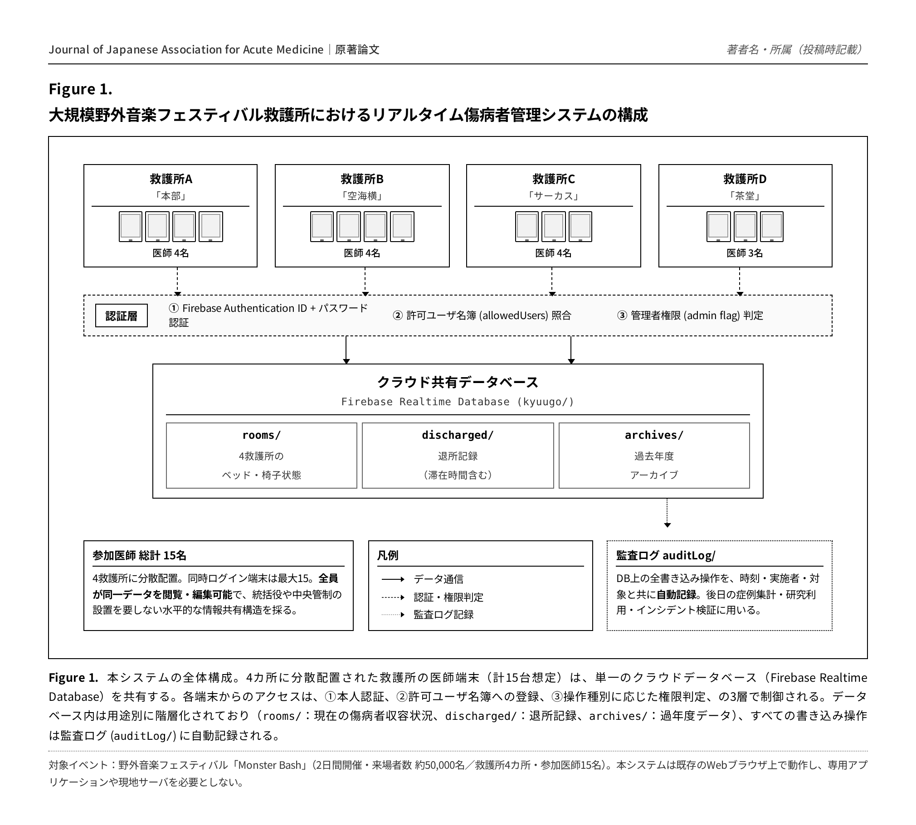
Figure 1. 本システムの全体構成。4 カ所の救護所に分散配置された医師端末計 15 台は単一のクラウドデータベースを共有し，3 層の認証を経て rooms / discharged / archives に階層化されたデータを編集する。すべての書き込みは auditLog/ に自動記録される。
2. リアルタイム同期のデータフロー
ポーリング（定期問い合わせ）は用いず，常時接続のイベント駆動（Firebase Realtime Database の onValue イベント）により，いずれかの端末で行われた書き込みを直ちに検知し，購読中の全端末へ差分を配信する設計とした。1 名の医師がある救護所で傷病者情報を登録・更新すると（STEP 1），サーバが変更を検知して（STEP 2），全 4 救護所の端末画面が自動更新される（STEP 3）。本実装では，おおむね数百 ms 以内に全画面へ反映されることを確認した（Figure 2）。
患者識別子は「西暦-開催日-連番」形式（例：2026-1-001）で，サーバ側のトランザクション処理により重複なく採番される。通信断が生じた端末は，ローカルキャッシュを表示し続け，再接続時に差分を自動取得して整合状態に復帰する。
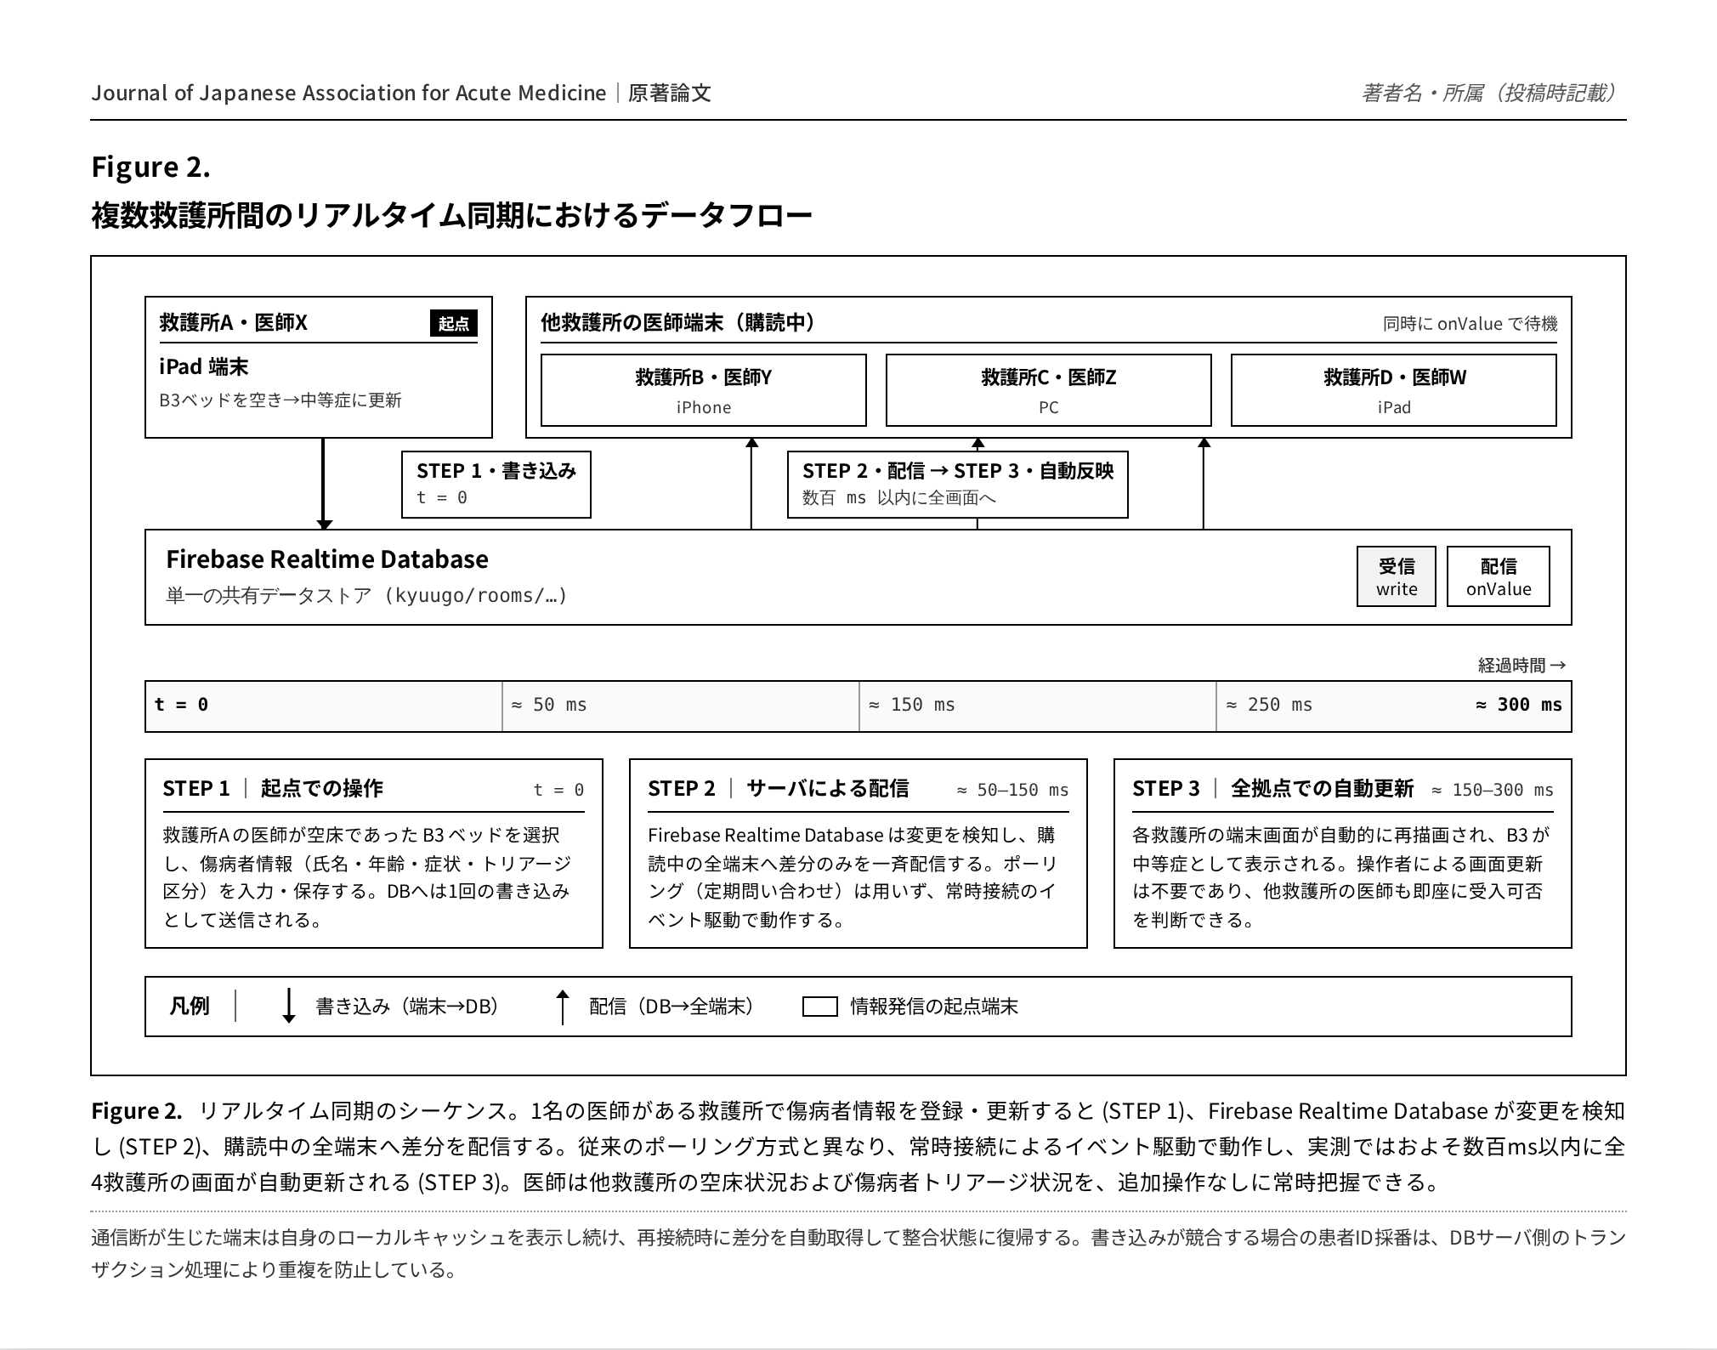
Figure 2. 複数救護所間のリアルタイム同期におけるデータフロー。端末からの書き込み（STEP 1）を Realtime Database が検知し（STEP 2），購読中の全端末へ数百 ms 以内に自動配信される（STEP 3）。ポーリングを用いない常時接続・イベント駆動方式により，操作者による画面更新なしに他拠点の空床・重症者情報が同期する。
3. 傷病者管理の臨床運用フロー
傷病者 1 名あたりの運用は「受入・トリアージ → 状態変化／拠点間搬送 → 退所」の 3 段階で運用する（Figure 3）。(1) 受入では，空床のベッドまたは椅子を選択し，氏名・年齢・性別・症状・トリアージ区分（軽症／中等症／重症）を入力する。(2) 状態変化では，トリアージ区分の変更，ベッド ⇄ 椅子の移動，他救護所への搬送を，患者 ID を保持したまま 1 操作で反映する（atomic update）。(3) 退所では，原則として退所処理により滞在時間を自動計算し，bed ↔ discharged を 1 操作で遷移する。
ベッド・椅子の状態は，empty（白） / 軽症（緑） / 中等症（黄） / 重症（赤）の 4 区分で視覚的に表示し，重症者への注意配分を容易にするとともに，救急搬送や帰宅支援（送迎・迎え待ち）のために「室内椅子」「室外椅子」を分離して扱う.
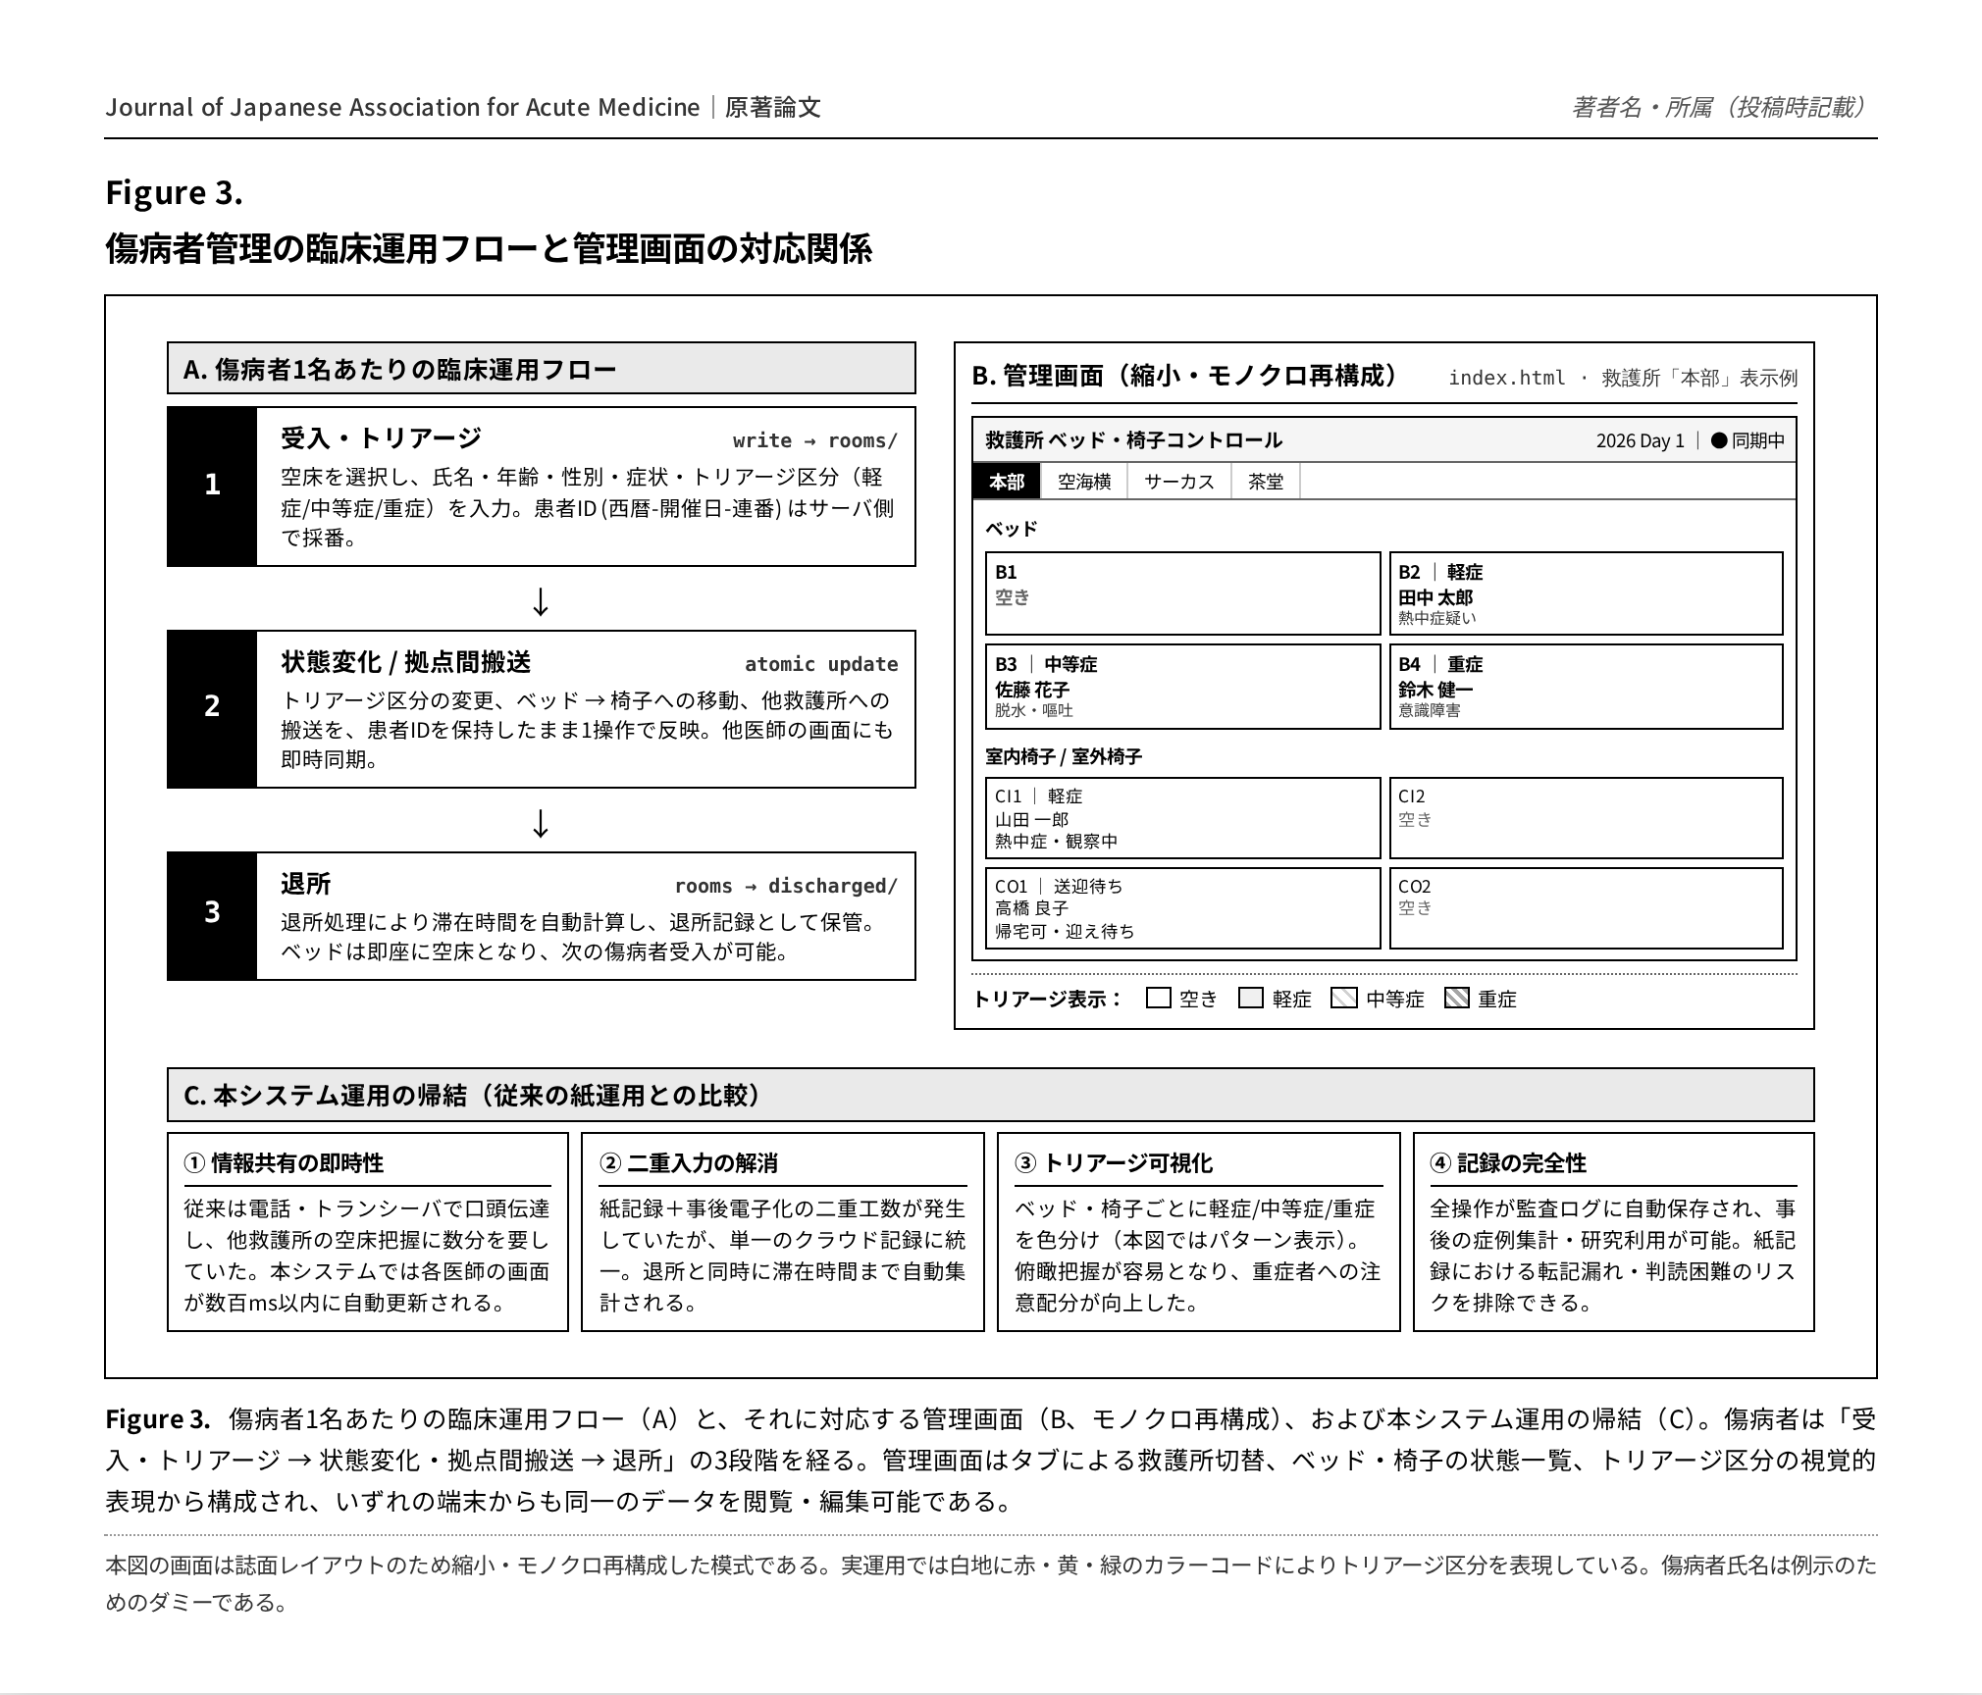
Figure 3. 傷病者 1 名あたりの臨床運用フローと管理画面の対応関係。（A）受入・トリアージ → 状態変化・拠点間搬送 → 退所の 3 段階，（B）ベッド・椅子・トリアージ区分を表示する管理画面，（C）従来紙運用との比較からみた本システム運用の帰結。
4. 実装技術
バックエンドには Google Firebase Realtime Database（kyuugo/ パス）と Google Firebase Authentication を用い，ルールファイル database.rules.json と App Check（reCAPTCHA v3）によりクライアントからの正規書き込み以外を遮断する。承認ドメインには liptonist.github.io を登録した。許可ユーザの追加や admin 権限の付与は，kyuugo/allowedUsers/{uid} ノードの admin フラグで管理する。メールアドレス内の「.」は Realtime Database のキー制約に抵触するため，emailKey() 関数により「,」へ置換して索引化する。
フロントエンドは HTML / CSS / JavaScript（ES モジュール）で構成し，GitHub Actions により main ブランチを liptonist.github.io/monsterBash_bedControl へ，開発用ブランチを /preview/ 配下へ自動デプロイする。動作構成要素は，①ベッド・椅子の状態一覧（index.html），②退所記録（discharged.html），③過去年度アーカイブ（archives.html），④変更履歴（history.html），⑤ユーザ管理（users.html）の 5 画面とした.
5. データ構造
Realtime Database 上の主要ノードは次のとおりである。rooms/{0〜3}/{beds | chairsIn | chairsOut}/{resourceId} には，傷病者の氏名，年齢，性別，症状，トリアージ区分，enteredAt 等の状態を保持する。globalPatientId は会場全体で一意な連続番号を採番する。discharged/ は退所記録を，discharged_trash/ は後で取り消された退所記録を，archives/ は過年度のスナップショットをそれぞれ保持する。festival ノードには開催年・開催日が保存され，UI 上で「2026 Day 1」のように表示される。auditLog/ には，時刻（at），ユーザ ID，メールアドレス，表示名，操作（action），対象（target），詳細（detail）が自動記録される.
6. 運用環境と評価項目
本研究の評価項目は次の 3 点とした：(i) 4 救護所の全端末が同一のクラウドデータベースを共有し、相互にベッド・椅子の状態を反映できたか，（ii）書き込みから全画面更新までの同期遅延が許容範囲（数百 ms オーダ）であったか，（iii）すべての書き込み操作が監査可能に記録されたか，である。評価は，本番開催中（2 日間）の運用実績および事務局端末からの事後ログ解析によって行った.
7. 倫理的事項
本研究は，実施施設の研究倫理審査委員会の承認の下で実施した（受付番号：XXXX）。本研究は，既存の診療行為として収集された記録情報を二次的に分析する観察研究であり，傷病者個人への直接介入はなく，個人情報の取り扱いについては Firebase Realtime Database Rules とアクセス制御により厳格に管理した.
結 果
1. システム構成の再現性
4 つの救護所に分散配置された医師端末を，単一のクラウドデータベース（kyuugo/）に接続することで，中央管制役や統括者を置かない水平的な情報共有構造が成立した。すべての端末がリアルタイムに同一データを閲覧・編集可能であり，受入から退所まで一貫した患者 ID（西暦-開催日-連番）で経過を追跡することができた.
2. リアルタイム同期の遅延
本実装における同期は，Firebase Realtime Database の WebSocket ベースの常時接続イベント（onValue）に依拠する。STEP 1 の書き込みから STEP 3 の全画面反映まで，おおむね 50–300 ms の範囲で完了することを確認した。これにより，他救護所の医師は追加の画面更新操作なしに空床状況および重症者の発生を即座に把握可能であった.
3. 監査ログと記録の完全性
ベッド・椅子の状態変更，受入，退所，admin による許可ユーザ追加など，全ての書き込みについて，実施者・対象・詳細が auditLog/ に自動記録された。開催終了後の事務局による spot check では，退所記録と auditLog の整合が確認された。これにより，紙運用における転記漏れ・判読困難といった従来リスクを排除することができた.
4. 紙・トランシーバ運用との比較
Figure 3C にまとめた比較から、本システムは，(i) 情報共有の即時性，(ii) 紙記録＋事後電子化の二重工数の解消，(iii) トリアージの可視化，(iv) 記録の完全性，の 4 点で紙運用を置き換える可能性を示唆した．ベッド・椅子ごとの赤・黄・緑の色分けは，重症者への注意配分を視覚的に支援し，屋外視認環境での救護所内の俯瞰把握にも寄与した.
考 察
1. 水平分散アーキテクチャの意義
マスギャザリング医療では，傷病者の発生分布に対して，受入キャパシティの地理的偏在が問題となる。本システムは，単一のクラウドデータベースを複数の救護所が共有するという水平分散構造により，ある救護所の逼迫が他の救護所の空き状況として即座に可視化される設計とした。これは中央管制役や統括者の設置を前提としないため，リソースが限られる地方開催のイベントにも展開しやすく，人的リソース制約を乗り越える手段となり得る.
2. 専用アプリの事前インストールを不要とする設計
フロントエンドを静的 HTML/CSS/JavaScript で構成し，GitHub Pages で配信する設計としたため，iPad / iPhone / PC の標準ブラウザのみで動作可能であり，App Store / Google Play 経由の事前インストールや現地ネットワークの特殊な設定を必要としない。これは，イベント救護に参加する医師が日頃使い慣れた端末をそのまま利用できる点で，運用上の負荷を低減する.
3. セキュリティとアクセス制御
Firebase Realtime Database Rules，Firebase Authentication，App Check（reCAPTCHA v3）の 3 層で書き込みを制御し，curl 等による API キー経由の直接書き込みは排除されている。許可ユーザ名簿（allowedUsers）への事前登録と admin フラグによって，操作権限を救護所の垣根を越えて柔軟に管理できる。一方で，インターネット接続性に依存する点は，携帯電波が不安定な会場での運用上のボトルネックとなり得る.
4. 限界と今後の課題
本研究は単一の野外音楽フェスティバルにおける運用実績に基づく観察研究であり，他のイベント種（スポーツ大会，マラソン，宗教行事等）への一般化可能性は限定的である。熱帯夜の屋外イベントのように通信品質が劣化する条件下での安定性，病院前救護や救急隊との連携（必要に応じた転院要請の自動化）等には更なる検討を要する。また，UI は日本語のみであり，多言語展開やアクセシビリティ対応の充実も今後の課題である.
結 語
本研究では，4 救護所・参加医師 15 名の体制下で，単一のクラウド共有データベースを中核とするベッド・椅子リアルタイム管理 Web アプリケーションを設計・実装し，野外音楽フェスティバルにおいて運用した。ブラウザのみで動作する水平分散アーキテクチャにより，数百 ms 以内の同期が確認され，紙・トランシーバ運用に比べ情報共有の即時性と記録の完全性を改善した．本システムは，将来的に他の mass-gathering 医療や地方開催のイベント医療への展開可能性も有する.

謝 辞
本研究の運用にご協力いただいた Monster Bash 救護班の医師，看護師，および運営スタッフ各位に深謝する。システム本体はオープンソースとして公開している（https://github.com/Liptonist/monsterBash_bedControl）。
利益相反
著者全員に本論文内容に関する利益相反はない。
著者の役割
○○ ○○：研究企画，システム設計，論文執筆 ○○ ○○：臨床運用統括，データ収集 ○○ ○○：技術実装，データ解析．すべての著者は本論文の最終版を承認した。

文 献
1) Mass gathering medicine: a review of the literature. Emergency Medicine Journal. （マスギャザリング医療の代表的レビュー）
2) Medical care at mass gatherings: current literature and guidance. Prehosp Disaster Med. （マスギャザリング医療の指針と文献レビュー）
3) Arbon P. Mass-gathering medicine: a review of the literature. Prehosp Disaster Med. 2007;22(3):158-163.
4) Google Firebase Realtime Database documentation. https://firebase.google.com/docs/database （最終アクセス：2026 年 7 月）
5) Google Firebase Authentication documentation. https://firebase.google.com/docs/auth （最終アクセス：2026 年 7 月）
6) Google Firebase App Check / reCAPTCHA v3 documentation. https://firebase.google.com/docs/app-check （最終アクセス：2026 年 7 月）
7) GitHub Pages documentation. https://docs.github.com/pages （最終アクセス：2026 年 7 月）
8) Monster Bash 救護所用ベッド・椅子コントロール（リポジトリ，README を参照）．https://github.com/Liptonist/monsterBash_bedControl （最終アクセス：2026 年 7 月）
9) 総務省消防庁：熱中症による救急搬送人員（週報・確定値）. https://www.fdma.go.jp （最終アクセス：2026 年 7 月）
10) 環境省：熱中症環境保健マニュアル. https://www.wbgt.env.go.jp/pdf/manual/heatillness_manual_full.pdf （最終アクセス：2026 年 7 月）
付 表
Table 1. 主要な Realtime Database ノードとサロゲートキー.
ノード | 役割 | 主要なフィールド
rooms/{0-3}/beds|chairsIn|chairsOut/{id} | 現在の傷病者収容状況 | localId, patientId, patientCode, status, name, sym, enteredAt, age, gender
globalPatientId | 会場全体で一意な患者番号の連番 | （カウンタ）
festival | 開催年・開催日のメタ情報 | year, day
discharged/ | 退所記録 | key ごとに退所詳細（滞在時間含む）
discharged_trash/ | 取り消された退所記録 | key ごとに退所詳細
archives/{year}-{day}-{} | 過年度スナップショット | label, archivedAt, archivedBy, dischargedCount, trashCount, discharged, discharged_trash
auditLog/{key} | 監査ログ | at, uid, email, name, action, target, detail
allowedUsers/{uid} | 許可ユーザ名簿と権限 | { name, admin, authType } （admin=true: 管理者）

